Jagat mutasi sendiri merupakan sistem aplikasi dimana dapat memonitoring permintaan dan pengembalian pegawai yang sedang berlaku, didalamnya terdapat juga fitur permintaan kasbon.

Pada proyek ini ada untuk versi mobile dengan tampilan berikut

1. Login

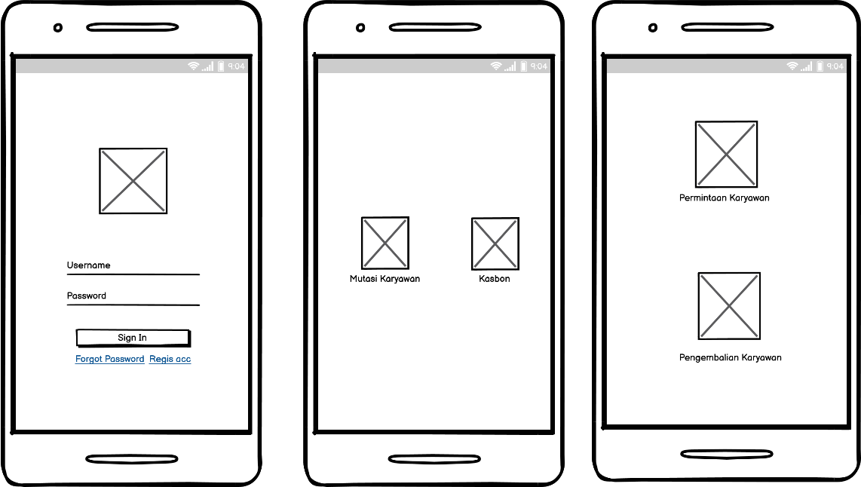

Setelah login maka akan masuk ke halaman utama yang tediri

* Mutasi Karyawan
* Kasbon

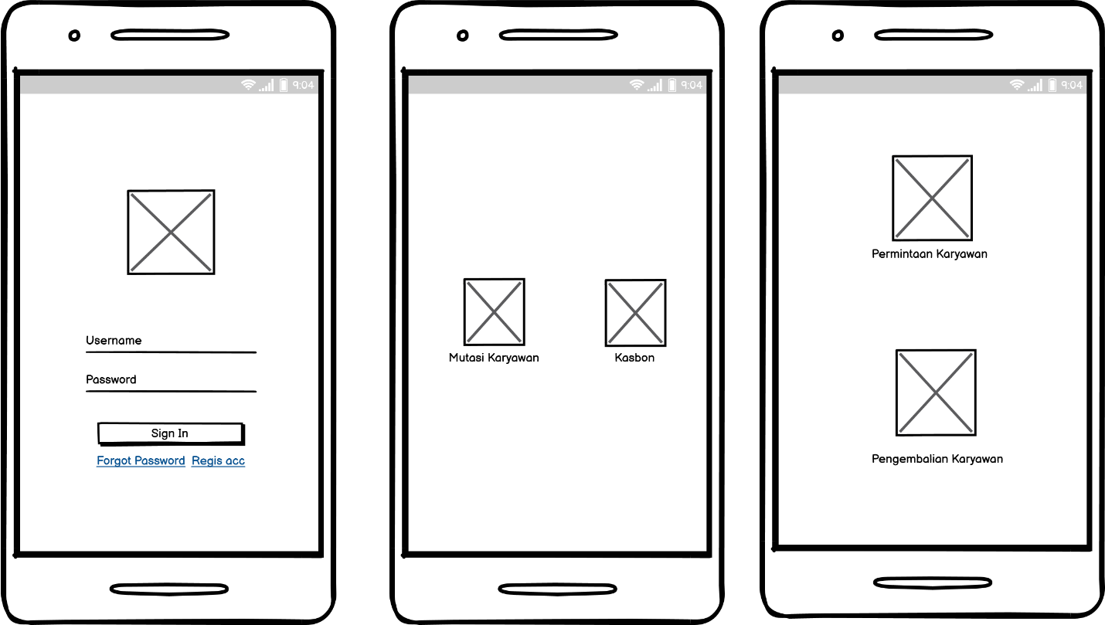

Ketika diklik mutasi karyawan akan muncul pilihan kembali seperti gambar dibawah



1. Permintaan Karyawan

Setelah permintaan karyawan diklik maka halaman yang muncul yaitu sebagai berikut

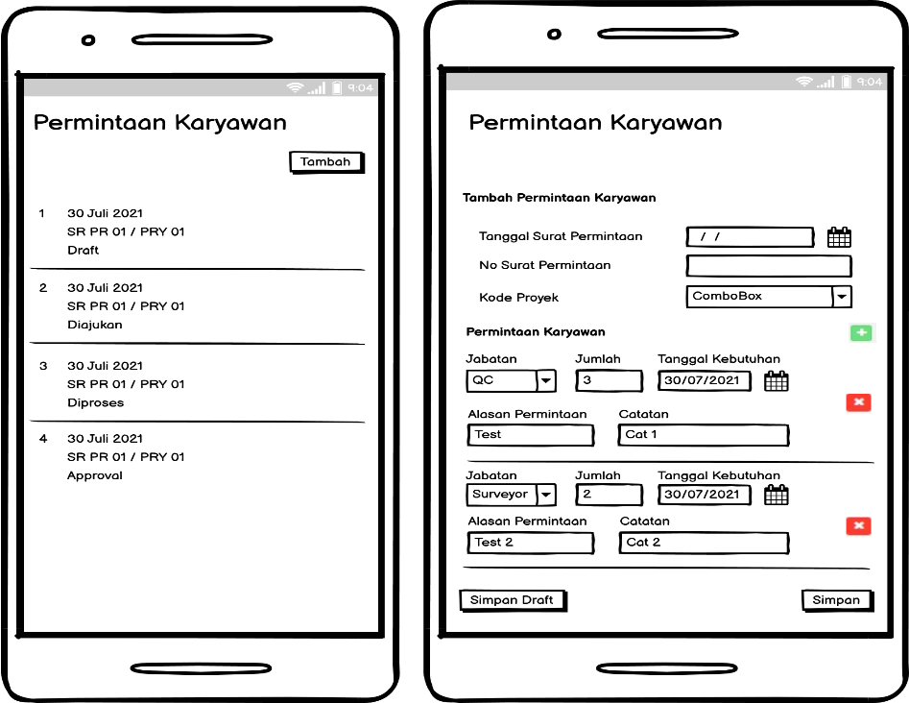

Catatan : - Ketika list diklik, maka akan lanjut ke halaman sesuai data dan status yang telah disimpan

Untuk menambahkan permintaan karyawan, user dapat melakukan klik tombol tambah dengan tampilan sebagai berikut :

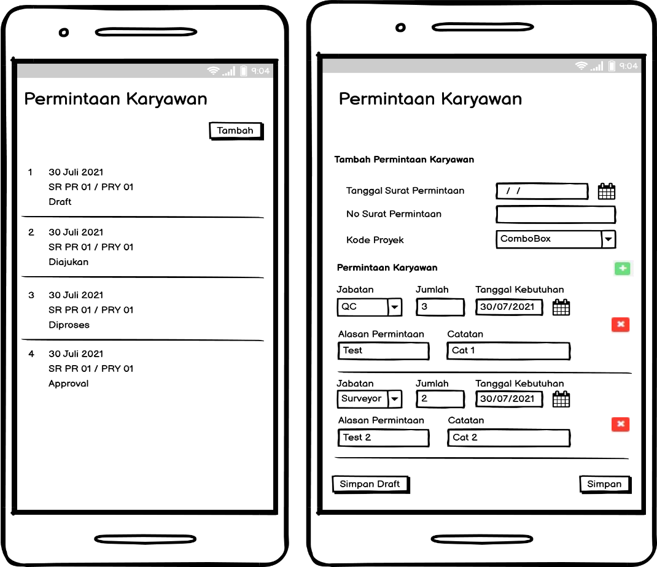

User dapat menambahkan permintaan karyawan sesuai kebutuhan dengan klik serta untuk menghapus listnya dengan klik button . Ketika data disimpan maka status diajukan dan Ketika klik simpan draft maka status menjadi draft. Untuk status diajukan formnya sendiri sebagai berikut

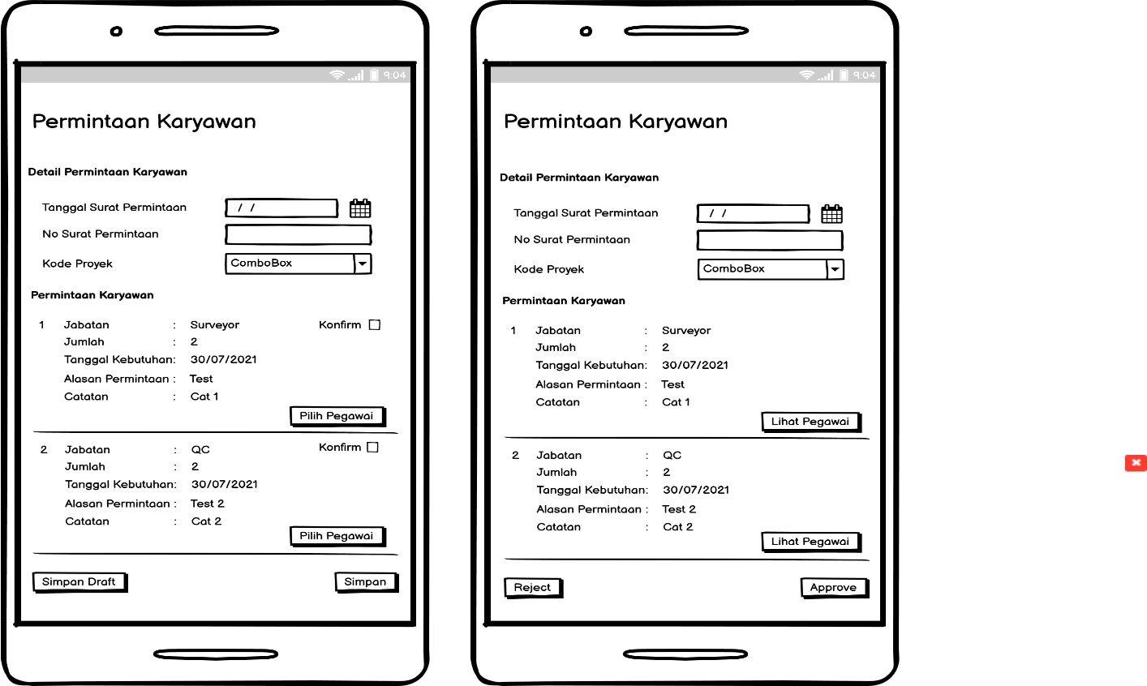

Catatan :

* Inputan diganti menjadi label
* Ketika pilih pegawai diklik, maka muncul dropdown nama pegawai sesuai dengan jumlah yang diajukan.
* Checkbox harus dicentang agar data tersimpan

Setelah kilk simpan, maka status berubah menjadi approval dengan tampilan sebagai berikut

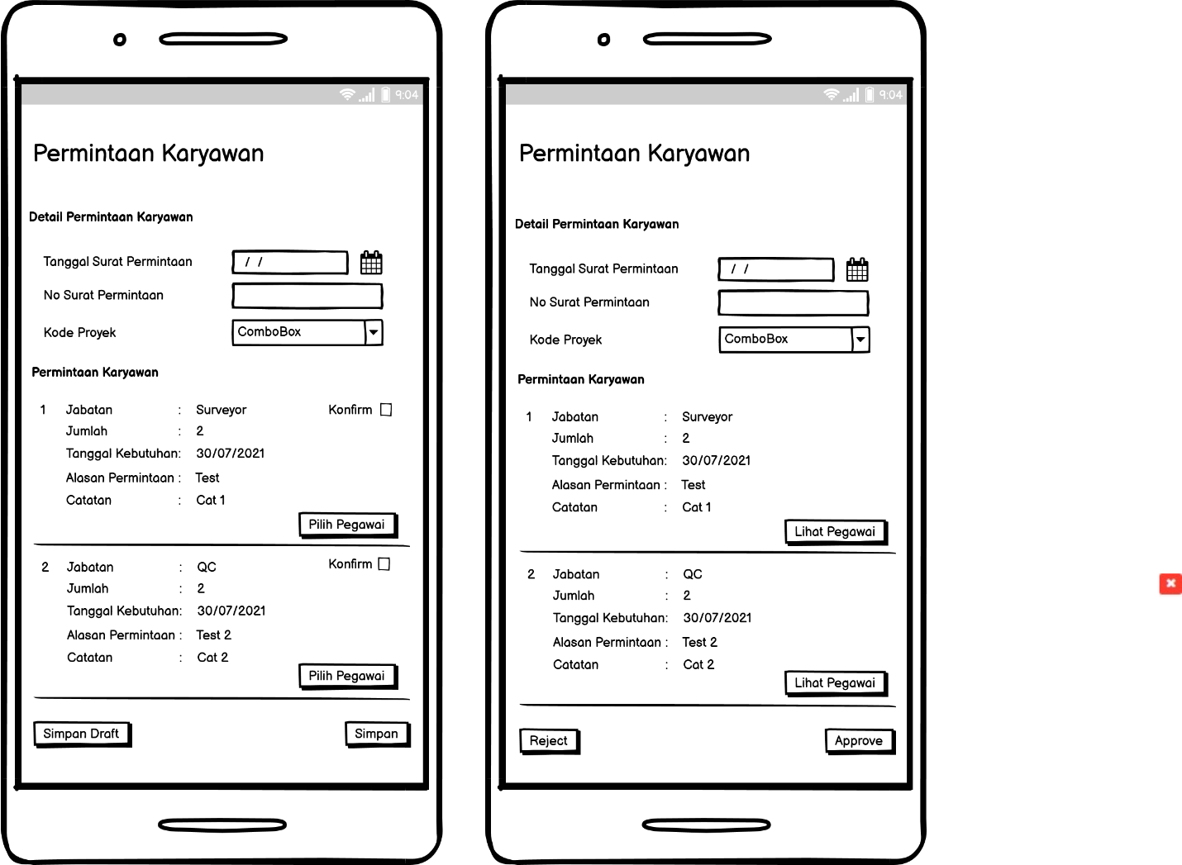

Catatan :

* Inputan diganti menjadi label
* Ketika lihat pegawai diklik, maka muncul nama pegawai sesuai dengan data saat tahap pengajuan.
* Ketika klik reject, maka muncul popup berikan alasan penolakan lalu klik simpan

1. Pengembalian Karyawan

Setelah pengembalian karyawan diklik maka halaman yang muncul yaitu sebagai berikut

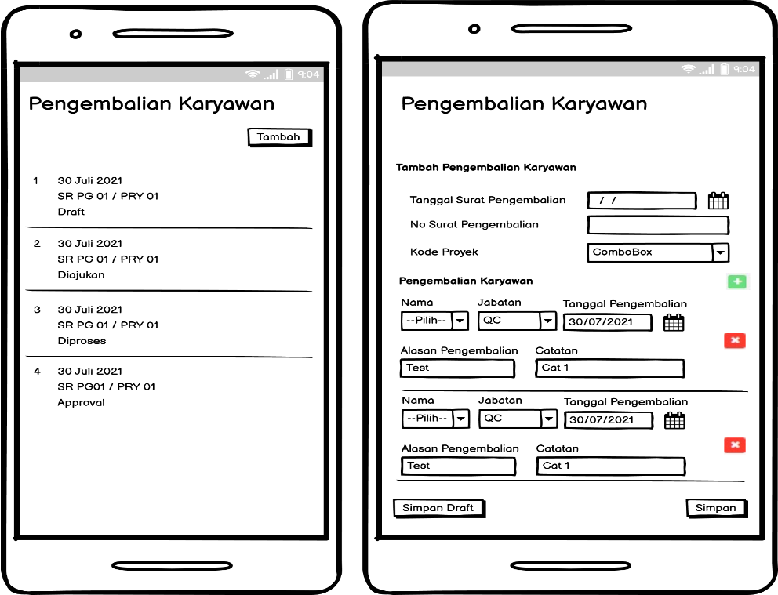

Catatan : - Ketika list diklik, maka akan lanjut ke halaman sesuai data dan status yang telah disimpan

Untuk menambahkan pengembalian karyawan, user dapat melakukan klik tombol tambah dengan tampilan sebagai berikut :

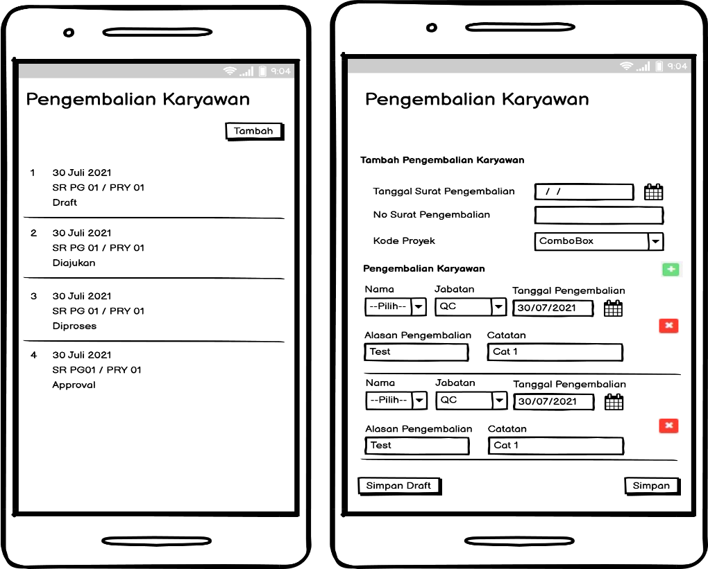

User dapat menambahkan pengembalian karyawan sesuai kebutuhan dengan klik serta untuk menghapus listnya dengan klik button . Ketika data disimpan maka status diajukan dan Ketika klik simpan draft maka status menjadi draft. Untuk status diajukan formnya sendiri sebagai berikut

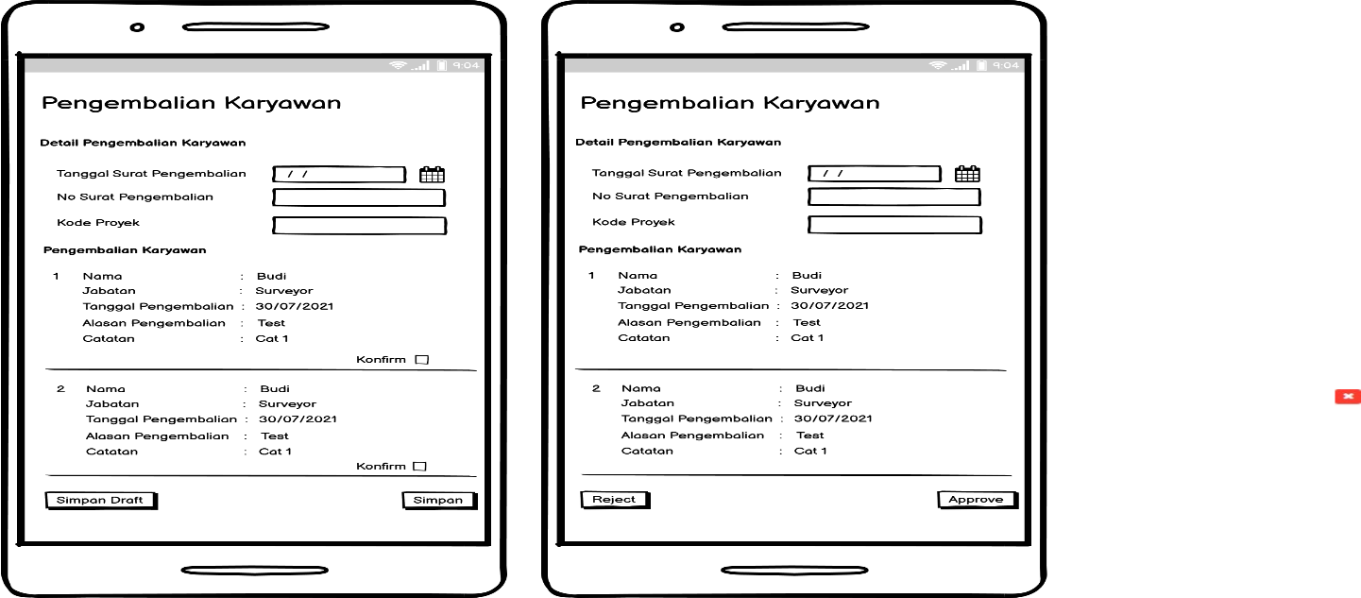

Catatan :

* Inputan diganti menjadi label
* Checkbox harus dicentang agar data tersimpan

Setelah kilk simpan, maka status berubah menjadi approval dengan tampilan sebagai berikut

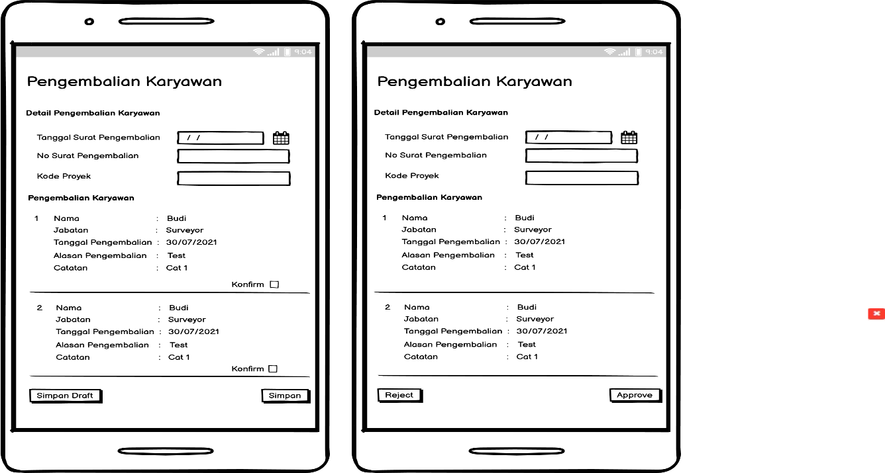

Catatan :

* Inputan diganti menjadi label
* Ketika klik reject, maka muncul popup berikan alasan penolakan lalu klik simpan

1. Permintaan Kasbon

Setelah permintaan kasbon diklik maka halaman yang muncul yaitu sebagai berikut

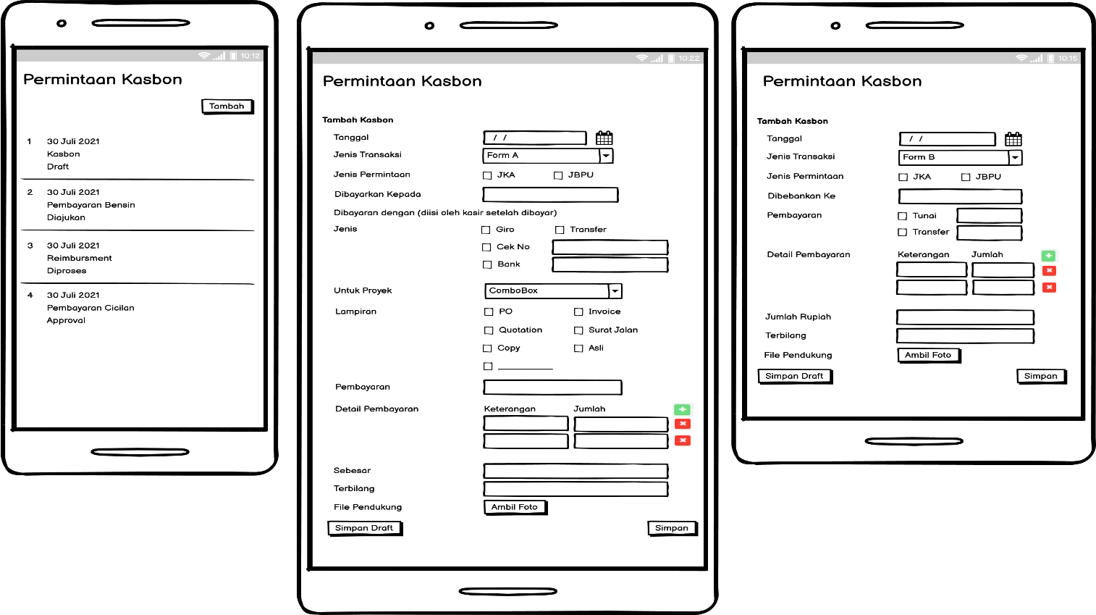

Catatan : - Ketika list diklik, maka akan lanjut ke halaman sesuai data dan status yang telah disimpan

Untuk menambahkan permintaan karyawan, user dapat melakukan klik tombol tambah dengan tampilan sebagai berikut :

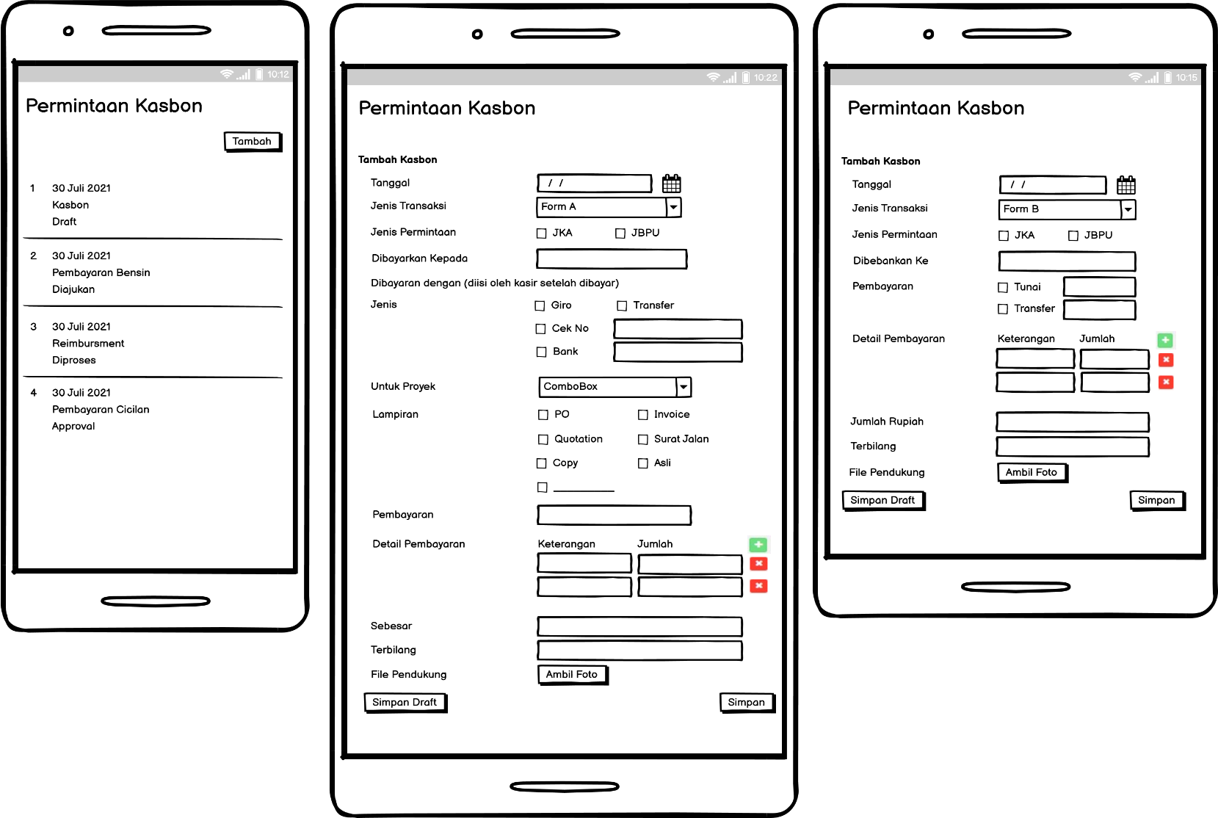Form A Form B

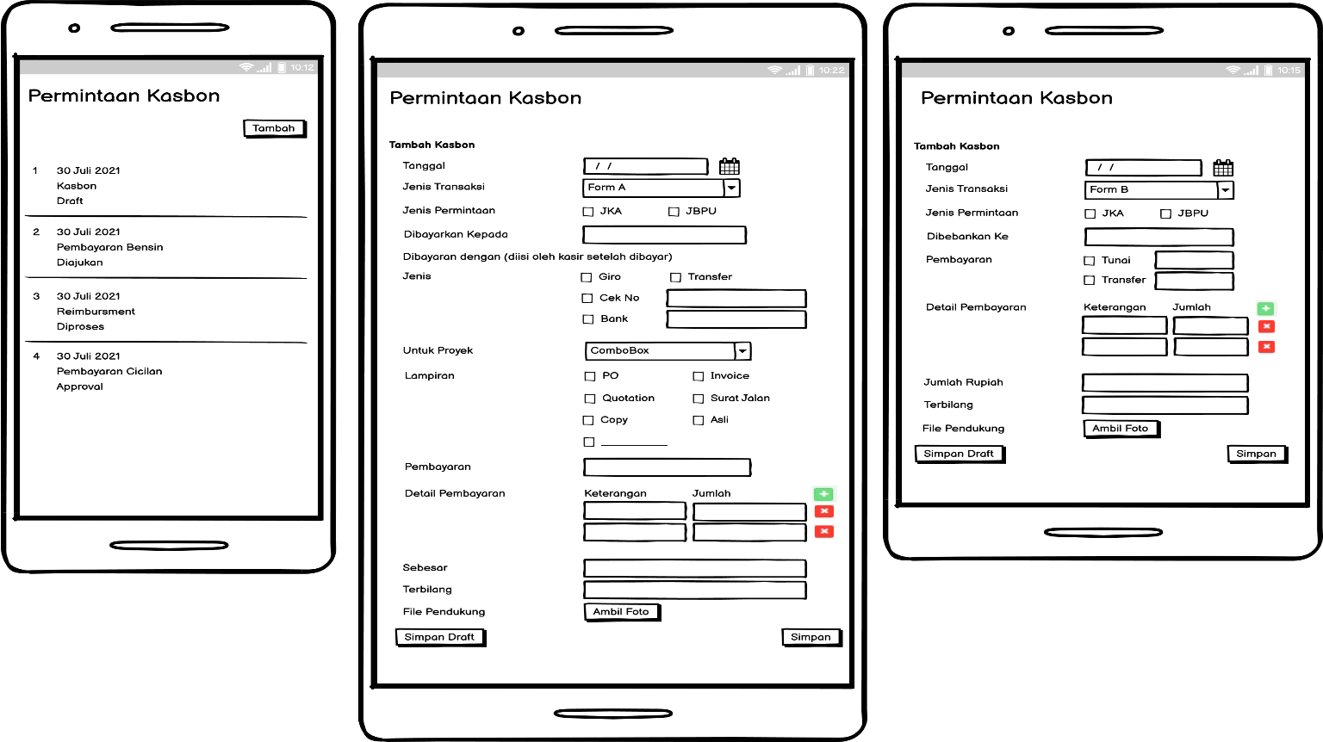

Catatan : - Ketika klik ambil foto, maka akan membuka kamera untuk melalukan foto

Ketika user melakukan simpan, maka status akan diajukan dan formnya sendiri seperti berikut

Form A Form B

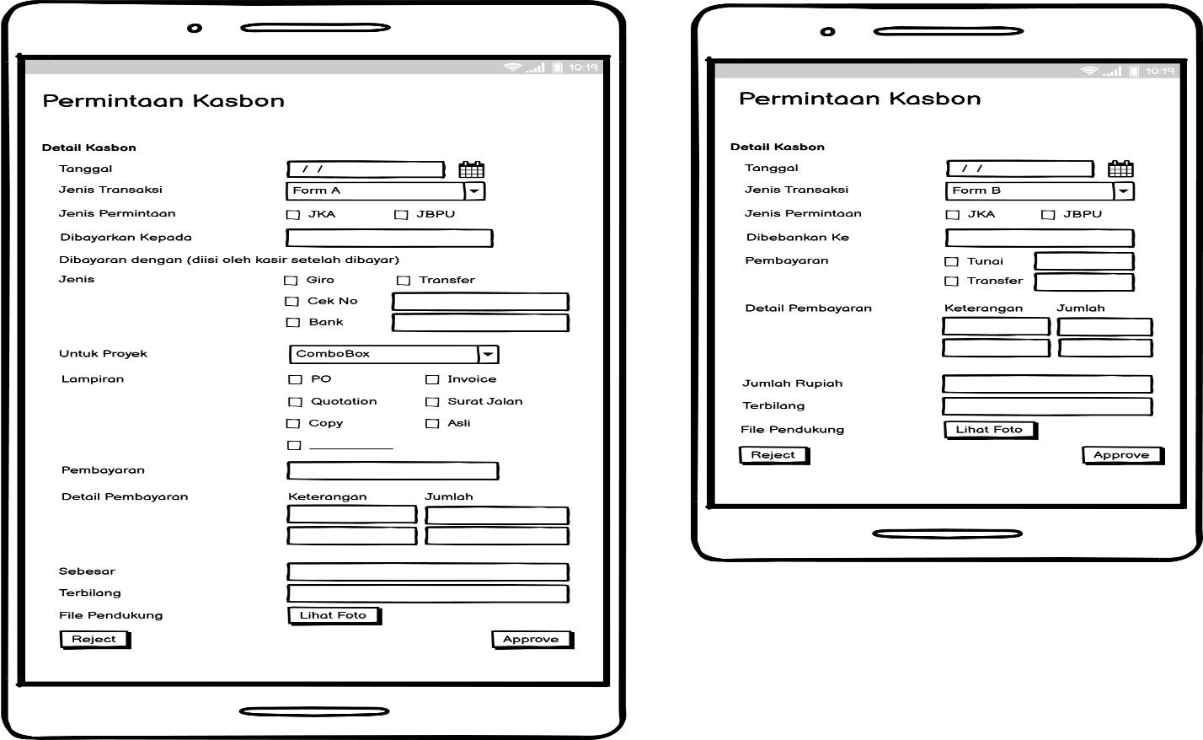

Catatan :

* semua inputan diganti menjadi label
* Ketika klik reject, maka muncul popup berikan alasan penolakan lalu klik simpan